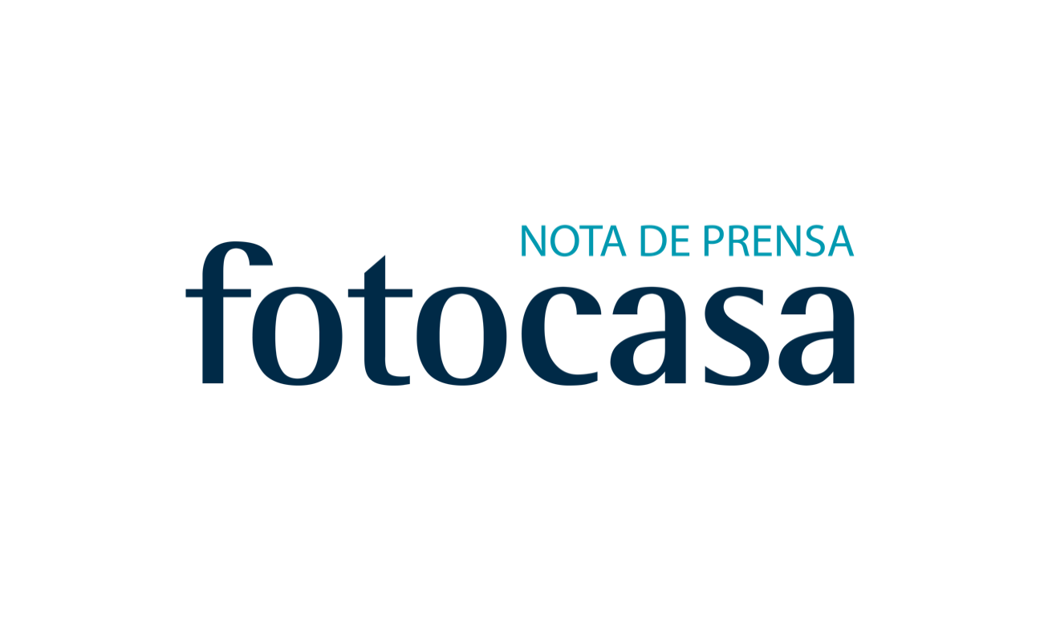

Fotocasa regala el alquiler o la hipoteca cada mes

- El portal inmobiliario pone en marcha el concurso #ChequeFotocasa en sus redes sociales con un premio de 600€, el equivalente al precio medio del alquiler o la hipoteca en España
- En esta web se pueden consultar toda la información relativa al concurso

Barcelona, 4 de abril de 2018

Que nos toque la lotería o nos caiga como agua de mayo un extra en la nómina del mes para poder hacer frente con más tranquilidad al alquiler o la hipoteca son pequeños sueños que la mayoría de españoles tenemos a diario. Ahora, gracias a fotocasa, nuestros deseos están más cerca de hacerse realidad.
A partir de este mes de abril, los usuarios del portal inmobiliario fotocasa tienen la oportunidad de ahorrarse el alquiler o la hipoteca mensual de su piso. Para optar a liberarse durante un mes del gasto que supone el pago de la vivienda, sólo es necesario participar en el sencillo concurso que fotocasa propone en sus redes sociales de Twitter, Facebook e Instagram: los participantes tan sólo deberán entrar en una de las tres redes sociales y explicar a qué destinaría el dinero destinado al pago de la vivienda si no tuviera que pensar en pagarlo ese mes.

Utilizando el hashtag #ChequeFotocasa los usuarios y seguidores de las redes sociales de fotocasa podrán participar cada mes y el portal inmobiliario irá publicando en sus redes los ganadores mes a mes.
El premio que se llevará el ganador del concurso son nada más y nada menos que 600€ netos ─equivalente al precio medio del alquiler o hipoteca en España─ para pagar el coste mensual de su vivienda.

No es la primera vez que fotocasa lanza este tentador concurso, ya que la promoción se ha realizado en años anteriores, dejando muy sorprendidos y satisfechos a los ganadores.

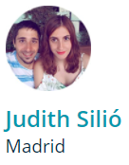
“Nunca me había tocado un premio en metálico y me ha hecho mucha ilusión. Gracias al #Chequefotocasa este mes he estado un poco más “desahogada” 😊. Me parece una gran iniciativa que puede ayudar a muchas personas en condiciones económicas difíciles a pagar el mes de alquiler y también a darse algún que otro capricho”, explica una de las ganadores de ediciones anteriores.

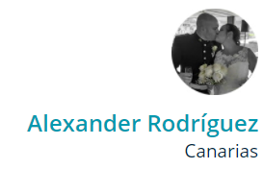
“El premio llegó en un momento especial, justo el día 22 de diciembre, con la lotería de Navidad. Imposible de olvidar. Voy a aprovechar el dinero del premio para darme algún capricho o para pagar algún imprevisto, que como no sabes si van a ocurrir, es todo un alivio contar con este dinero”, Alexander Rodríguez después de ganar el premio.

Para más información se puede visitar la página de consurso #ChequeFotocasa

Sobre fotocasa

Portal inmobiliario que dispone de la mayor oferta del mercado, tanto inmuebles de segunda mano como promociones de obra nueva y alquiler. Cada mes genera un tráfico de 20 millones de visitas al mes (62% a través de dispositivos móviles) y 650 millones de páginas vistas y cada mes la visitan un promedio de 7 millones de usuarios. Mensualmente elabora el índice inmobiliario fotocasa, un informe de referencia sobre la evolución del precio medio de la vivienda en España, tanto en venta como en alquiler.

Fotocasa pertenece a Schibsted Spain, la compañía de anuncios clasificados y de ofertas de empleo más grande y diversificada del país. Además de gestionar el portal inmobiliario fotocasa, cuenta con los siguientes portales de referencia: vibbo, infojobs.net, habitaclia, coches.net, motos.net y milanuncios. Schibsted Spain forma parte del grupo internacional de origen noruego Schibsted Media Group, que está presente en más de 30 países y cuenta con 6.800 empleados. Más información en la web de Schibsted Media Group.

Departamento de Comunicación de fotocasa
Anaïs López
Tlf.: 93 576 56 79
Móvil: 620 66 29 26
comunicacion@fotocasa.es
http://prensa.fotocasa.es
twitter: @fotocasa

